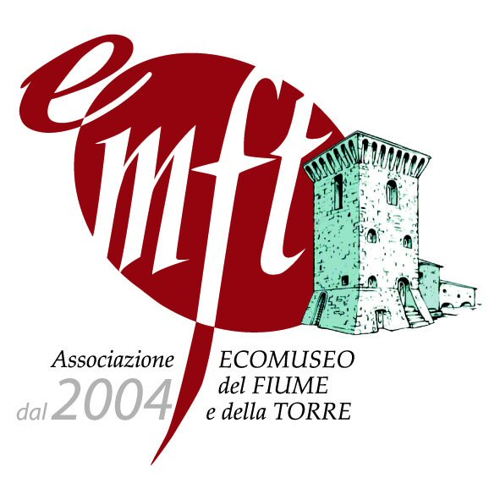 FOGLIO VOLANTE
Compilato dall’Associazione “Ecomuseo del Fiume e della Torre”
con sede in Pretola (PG) – via Tagliamento 50

Il canto popolare di tradizione è una forma di espressione tramandato
solitamente in forma orale di generazione in generazione.
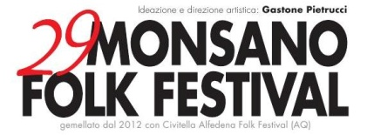
Le ragazze pretolane  Te lo dicevo biondina, n’ cian dà,  l’aria di Roma, l’aria di Roma,  l’aria di Roma t’ha fatto ammalar.  Se sono malata il dottor mi guarì,  son mal dell’amore, son mal dell’amore,  Se sono malata il dottor mi guarì,  ci ho il mal dell’amore, oh povero me  Le ragazze pretolane  vanno a spasso a quattro a quattro,  la pagnotta sotto il braccio  vanno in cerca di fare l’amor.  Le ragazze perugine  vanno a spasso a otto a otto  passeggiando per il corso  vanno in cerca del tirabuscion.  Il tirabuscion l’abbiam trovato  ma ci manca la bottiglia  troveremo la mamma e la figlia  e la serva se ce l’ha.  C’è ogni mamma allor che dice  la mia figlia è tanto brava  andrà in sposa se lo trova  un marito che voglia goder.  Cuce e tesse e fa i calzetti  E ricama e fa i merletti  cuce all’uomo le mutande  le camice e roba grande.  Ve lo dico ci pensate  state ben finché campate  ma se poi non vi piacesse  sarò pronta a tenerla con me.  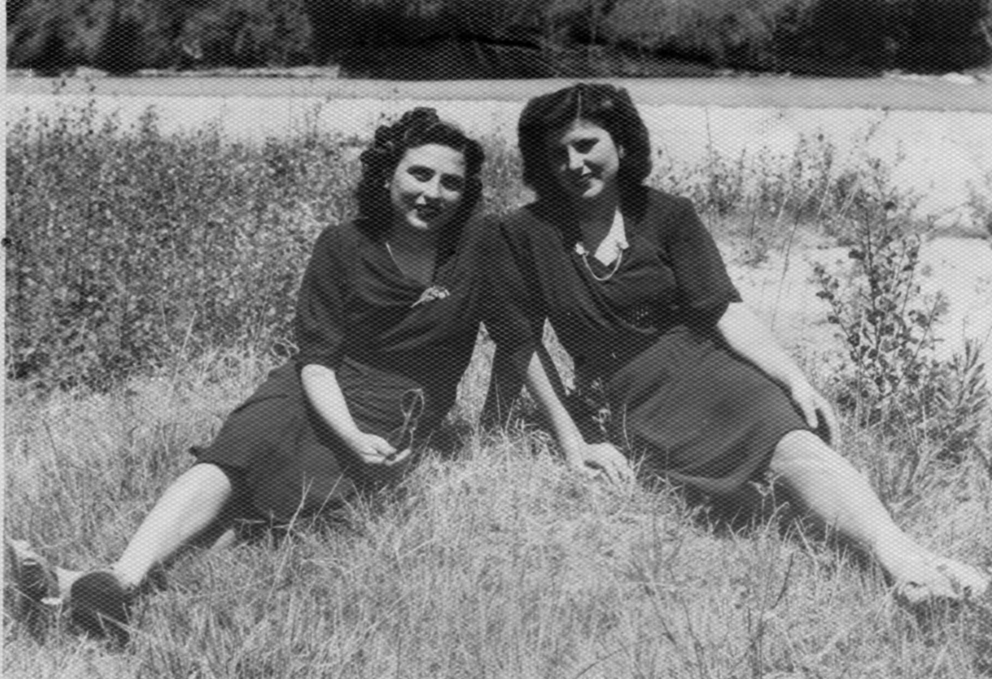  Anni ’50 : ragazze al Tevere – Pretola - PG | Il canto rappresenta l’espressione interpretativa più genuina, più schietta, più limpida dell’anima popolare, del sentimento, della intelligenza di tutta quella gente, che, nei limiti (e nella ricchezza al contempo) della propria cultura, trova spesso se non sempre un’abbondante quantità di immagini e di figure per esporre le proprie emozioni e i propri affetti.  Le fiere di paese rappresentavano importanti occasioni di trasmissione dei canti popolari e di circolazione di testi.  La circolarità dei materiali ‘popolari’ fu legata sia al contatto tra lavoratori provenienti da aree diverse (migrazioni stagionali e quant’altro) sia a contatti collegati ad esperienze militari, come il servizio di leva e le guerre (la guerra di trincea della I Guerra Mondiale ne è un esempio emblematico), sia alla diffusione dei fogli volanti, in occasione di feste, fiere e incontri di varia natura, sulla scia di quanto raccontato dai vecchi ‘cantastorie’.  L’osteria era spesso il luogo privilegiato dell’incontro e dell’esibizione, ma, allo stesso tempo, era luogo e momento di trasmissione, nonché rinnovamento, adattamento, del repertorio tradizionale, nel quale potevano inserirsi anche temi sociali, legati non solo al lavoro ma pure alle condizioni di vita, alla necessità di una società più giusta e democratica, e così via.  A dire che i testi potevano subire variazioni e modifiche sia in relazione all’ambiente sociale che alle nuove esigenze e sensibilità prodotte e vissute nei mutati contesti storici e culturali.  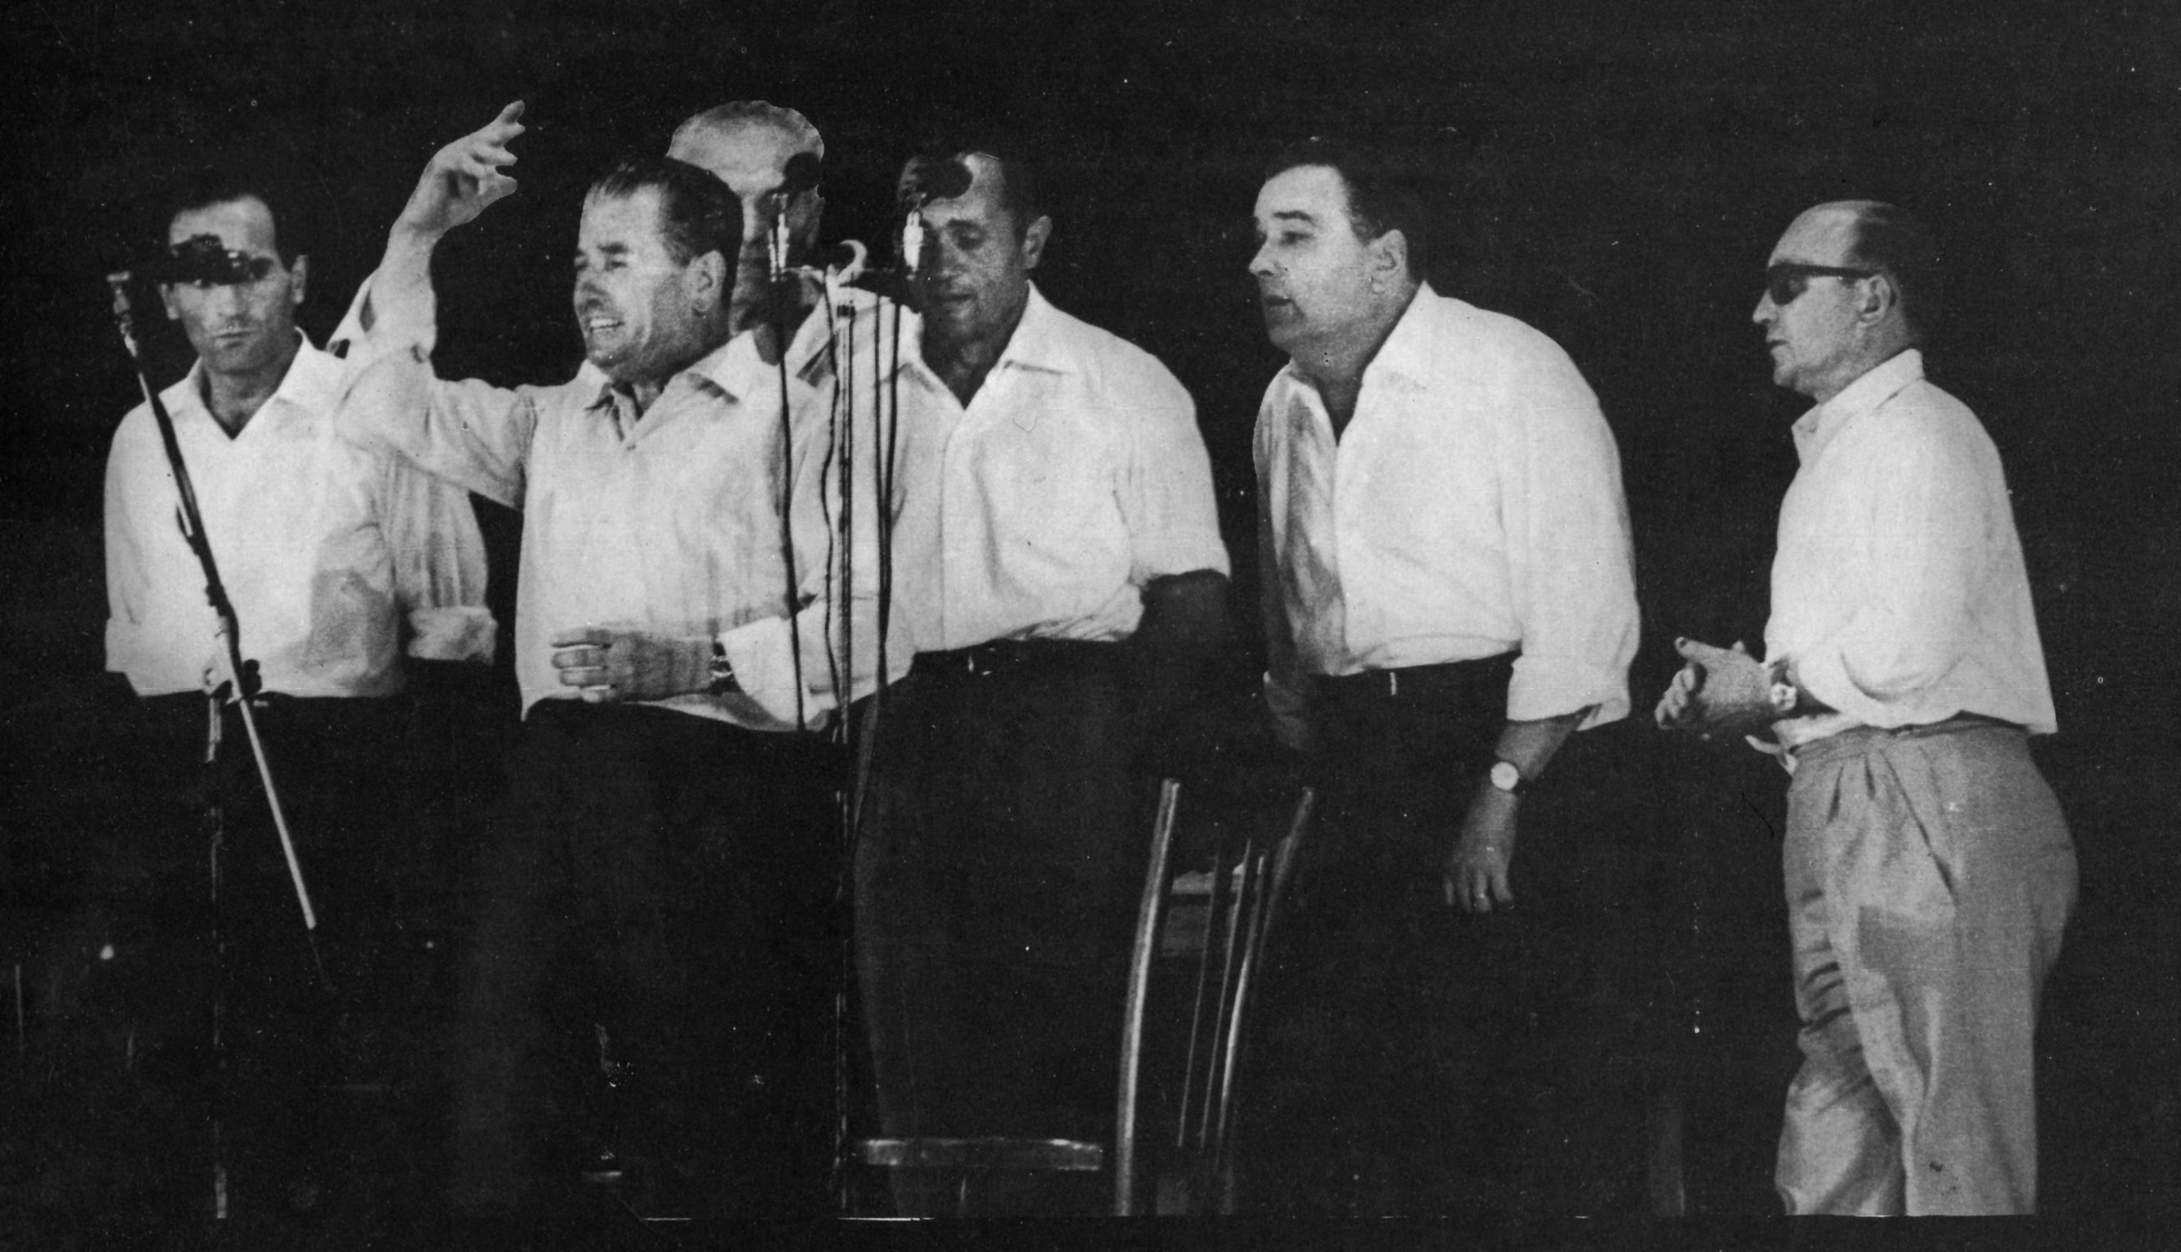  Anno 1966 – Torino: la Brigata Pretolana al Folk Festival 2
  Nel canto qui riportato, una via di mezzo tra stornello, dispetto e ballata, scritto dalla Brigata Pretolana di Pretola (Perugia), vengono verosimilmente o probabilmente rappresentate scene di vita di paese, in modo allegro e spiritoso, con evidenti allusioni alla sicurezza ed integrità famigliare, tipiche del primo dopoguerra in realtà contadine od operaie di quella regione e di quel contesto socio-culturale.

SERRA DE’ CONTI (AN) - 9 Agosto 2014
Concerto – Incontro della Sera / Chiostro San Francesco ore 22:30
Via della Brigata Pretolana
“Storie di vita paesana cantate e raccontate con parole e immagini”

PROGRAMMA DELLA SERATA  1 – La Brigata Pretolana  E’ una moderna ballata scritta da G. Toccaceli (in arte Roco), dedicata alla vecchia (ed ora anche alla nuova) Brigata Pretolana: ne riassume sinteticamente la storia e l’esperienza in maniera delicata e commovente.  2 – Al suono di chitarra e mandolino  Serenata di presentazione del gruppo, probabilmente scritta di U. Pappafava su pregresso canto d’autore ignoto, che esprime gioiosamente l’animo del borgo.  3 – O Dio del cielo  Bellissimo e struggente canto popolare, che rientra nei canti di montagna, è sorto nel corso della Grande Guerra ed è arrivato in Umbria forse passando attraverso la seconda guerra mondiale; la Brigata Pretolana ne presentava sempre la sua versione fortemente antimilitarista.  4– Colgo la rosa  Sulla falsariga dei rispetti toscani è una sorta di stornello scherzoso ed ironico conseguente ad una rottura sentimentale con finale che rivela i veri sentimenti dell’interprete principale.  5 – La massaia nell’aia  La musica è un valzer. Un inedito verosimilmente scritto e musicato da Ugo Pappafava e a noi trasmesso da Giorgio Alunno: scene di vita paesana.  6 – Amor dammi quel fazzolettino  Fra le canzoni più note della tradizione orale, diffusa in tutta Italia, è ‘una poesia di una fresca grazia, quasi fanciullesca’, spesso intonata durante i lavori in campagna, della quale la Brigata ne proponeva una “esecuzione dignitosa e per quanto possibile mai slegata dagli autentici modi espressivi popolari”.  7 – Passeggiando al chiaro di luna  Una serenata pretolana, anni cinquanta: riportata nel quaderno di Ugo Pappafava, è stata riesumata nella musica dai ricordi del più anziano del nuovo gruppo, Giorgio, figlio di Remo Alunno.  8– La mamma di Rosina  Canto di origine padana entrò a far parte del repertorio del Cero di S. Giorgio a Gubbio. L’emigrazione da lì nei borghi appresso a Perugia nel dopoguerra portò questa canzone narrativa a far parte dei canti della Brigata Pretolana. Ora anche della Nuova Brigata.  9 – Ed un giorno andando in Francia  Noto lungo il corso del Tevere anche come ‘La montanara’, è tipica espressione melodica del canto narrativo di probabile origine veneta e legato anche al filone dei canti d’emigrazione, e la Brigata ne proponeva una versione di delicata dolcezza e fedele al testo base. | 10 – Le ragazze pretolane  Cavallo di battaglia del gruppo e di loro invenzione, è una stornellata che senza specifici significati è di fatto una rappresentazione della vita di paese, nelle sue varie sfaccettature.  11 – Terresina  Di verosimile origine piemontese, ‘Di nome son chiamata Teresina’, è un canto legato al filone dei canti del matrimonio, e la Nuova Brigata ne esegue una versione del tutto particolare.  12 – La filastrocca della sposa  Lunga filastrocca per adulti, è un canto tradizionale forse umbro-marchigiano, ma cantato anche in altre aree. E’ una canzone cumulativa arcaica tipicamente contadina che a Pretola veniva sovente cantata durante i matrimoni: più che la trama è importante il gioco mnemonico, la numerazione di una serie di cose, di oggetti, in tal caso dei cibi di una “famelica” sposa.  13– Amore eterno baciami  Altro stornello di loro ideazione, che scherzosamente e in maniera spiritosa, come sovente loro facevano, parla di amore e di speranza.  14 – Vieni dolce amore  Conciso ma perentorio invito all’amore da parte di tutta la Brigata Pretolana, probabilmente di loro invenzione o trascrizione.  15 – Le undici ore  Dolce e struggente canto d’amore, di verosimile provenienza padana, forse qui pervenuto in seguito al suo ascolto durante il periodo della guerra da parte di qualche componente del gruppo.  16 – Buona sera miei signori  L’augurio per tutti quanti, come sempre: arrivederci!
  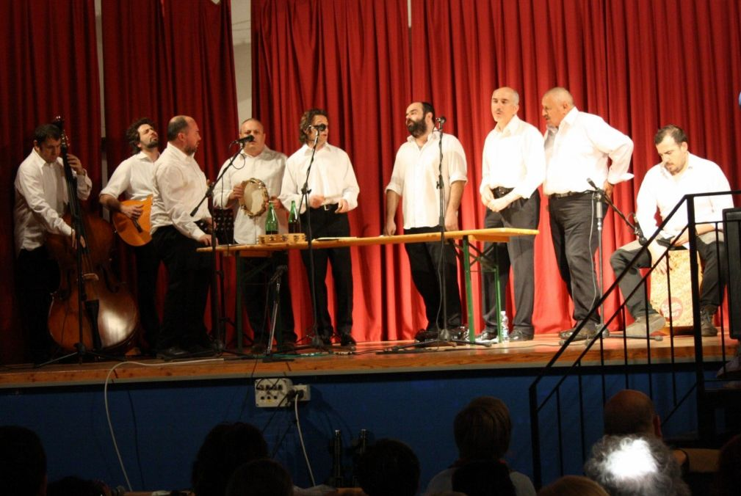
  La “Nuova Brigata Pretolana” in Concerto
  28 MARZO 2014
  Teatro comunale di Casalmaggiore
  Festa della Lega di Cultura
  di Piadena

